**Aria Samudera Elhamidy**

**10115962 / 3KA01**

**Flowchart Paperwork**

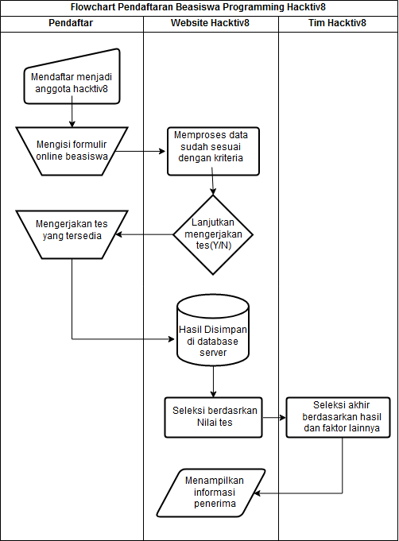

**Keterangan**

1. Pendaftar mendaftar pada website hacktif8 sebagai anggota
2. Pendaftar mendaftarkan beasiswa pada formulir online
3. Website hacktiv8 akan melakukan pengecekan apakah data yang diisi sudah sesuai
4. Jika sudah akan ditanyakan apakah akan mengerjakan tes yang disediakan
5. Pendaftar akan mengerjakan tes
6. Hasil dari tes akan disimpan dalam database server
7. Website hacktv8 akan melakukan seleksi awal berdasarkan hasil tes
8. Hasil seleksi awal akan dikirimkan kepada tim hacktiv8 untuk seleksi tahap akhir
9. Hasil seleksi akan ditampilkan pada website hactiv

**Flowchart Skematik**

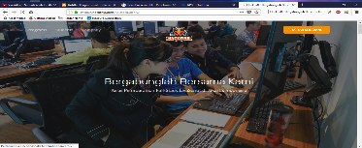

Tes Programming

**Keterangan**

1. Pendaftar membuka website hacktiv8 untuk mendaftar
2. Setelah mendaftar beasiswa, pendafatar akan diberikan tes pemrograman
3. Setelah melakukan tes, hasil tes tersebut akan diseleksi berdasarkan nilai tertinggi
4. Hasil akhir akan dikirimkan kepada tim hacktiv8 untuk seleksi tahap akhir
5. Hasil seleksi akan ditampilakan pada website

**Flowchart Proses**

|  |  |
| --- | --- |
| Rincian Metode | Operasi Perpindahan Inspeksi Penundaan File |
| Mendaftar pada website hacktiv8 sebagai anggota |  |
| Mendaftarkan sebagai calon penerima beasiswa pada formulir online |  |
| Website Hacktiv8 akan melakukan pengecekan apakah data yang diisi sudah sesuai |  |
| Mengerjkan tes yang sudah disediakan |  |
| Website akan menyimpan hasil pengerjaan tes pada database server |  |
| Website akan melakukan seleksi awal berdasarkan hasil tes peserta calon penerima beasiswa |  |
| Hasil seleksi akan dikirimkan kepada tim seleksi tahap akhir |  |
| Hasil akan ditampilkan pada website Hacktiv8 |  |

1. Pendaftar melakukan operasi pendaftaran anggota
2. Pendaftar melakukan operasi pendaftaran beasiswa pada formulir online
3. Website hacktiv8 akan melakukan inspeksi pada data yang masuk
4. Pendaftar akan melakukan operasi Tes pemrograman
5. Hasil dari tes akan disimpan dalam database server(file)
6. Website hacktv8 akan melakukan operasi seleksi
7. Hasil seleksi awal akan dilakukan perpindahan kepada tim seleksi akhir
8. Hasil seleksi akan ditampilkan/ dilakukan perpindahan kepada pendaftar